Laporan Praktikum minggu 3

Universitas Pembangunan “Veteran” Jawa Timur



Disusun oleh:

Iqbal Ramadhan Anniswa

21083010111

Point 1

Kali ini saya memulai open terminal dengan cara klik kanan pada mouse/touchpad pada laptop

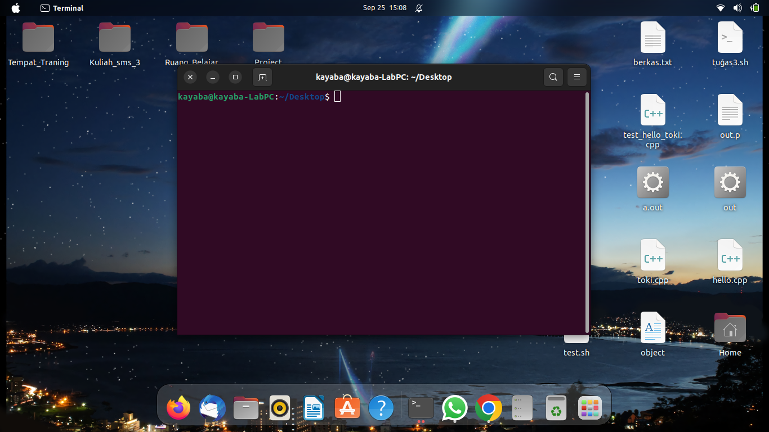

Kemudian anda buat file dengan format .sh misalkan nama_file kucing.sh kemudian anda masukan nulis program sesuai dengan bahasa yang anda yang anda gunakan (bash)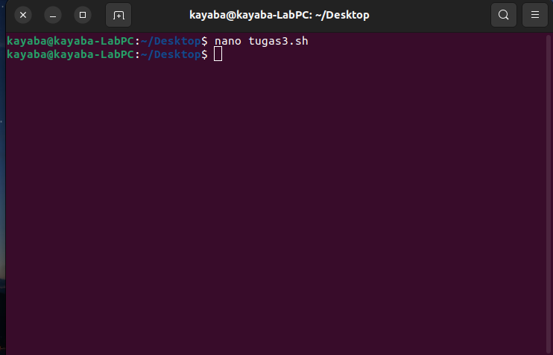

Kemudian anda untuk melihat kode akses kalian bisa menulis command dengan ll <nama_file>.sh

Kemudian anda bisa untuk mengganti kode akses,menulis dengan sudo chmod 775 <name_file>.sh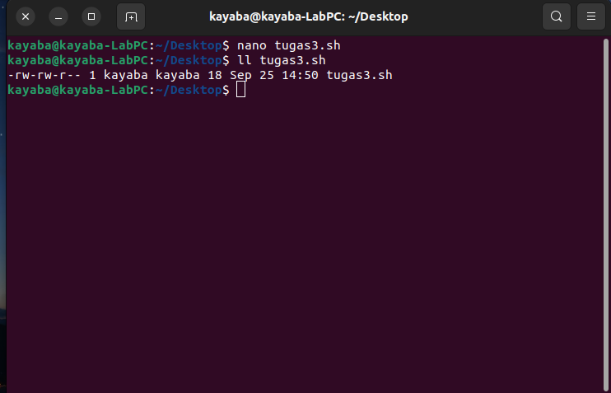

Dan hasilnya akan seperti dibawah ini



Kemudian anda ganti user dengan menulis kode su <namauser> yang anda punya

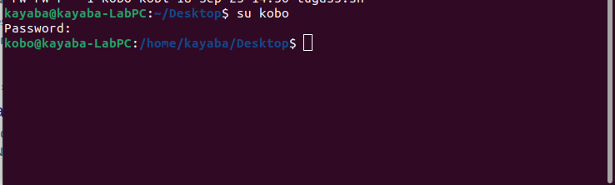

Kemudian anda menjalankan program tersebut dengan mengetik bash tugas3.sh

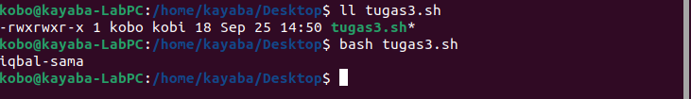

Kemudian untuk melakukan pada format lainnya juga dengan contoh berkas.txt. Ini caranya juga sama

Kita tulis dulu text nya

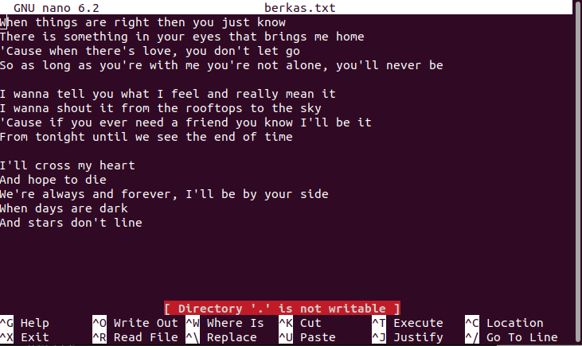

Untuk menganti kode akses sama seperti yang diatas sehingga menghasilkan output yang sama

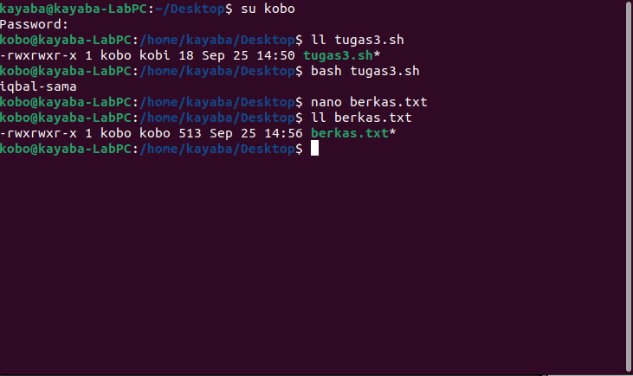

Dan kalian bisa membuka/membaca file dengan user yang beda dengan cara less berkas.txt dengan output seperti dibawah ini

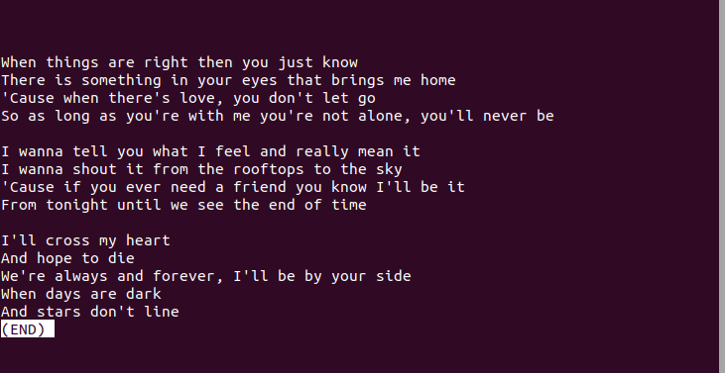

Sekian laporan yang saya buat dan terima kasih